蚵寮國小—96年畢業生蚵粉馬賽克創作
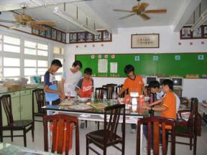 | 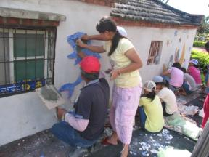
馬賽克材料製作 | 合力黏貼
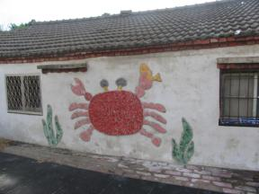 | 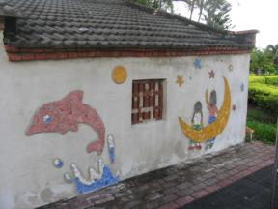
作品完成 | 作品完成

